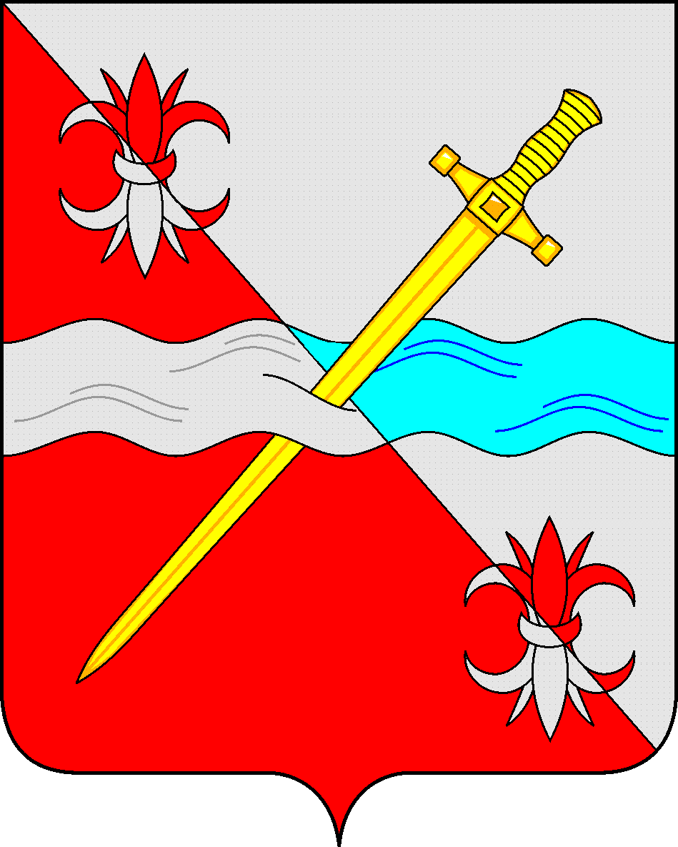

СОВЕТ
депутатов Советского городского округа
Ставропольского края

РЕШЕНИЕ
24 декабря 2019 г. № 347
г. Зеленокумск

О Положении о порядке установления и развития международных связей Советского городского округа Ставропольского края

Руководствуясь Европейской Хартией местного самоуправления от 15 октября 1985 года, Федеральным законом от 6 октября 2003 года № 131-ФЗ «Об общих принципах организации местного самоуправления в Российской Федерации», Уставом Советского городского округа Ставропольского края,

РЕШИЛ:

1.Утвердить прилагаемое Положение о порядке установления и развития международных связей Советского городского округа Ставропольского края.
2. Обнародовать настоящее решение в форме размещения в сетевом издании - сайте муниципальных правовых актов Советского городского округа Ставропольского края и в муниципальных библиотеках.
3. Настоящее решение вступает в силу со дня официального обнародования в форме размещения в сетевом издании - сайте муниципальных правовых актов Советского городского округа Ставропольского края.

Глава Советского городского
округа Ставропольского края С.Н. Воронков

Председатель Совета депутатов
Советского городского округа
Ставропольского края В.П. Немов

ПРИЛОЖЕНИЕ
к решению Совета депутатов Советского городского округа Ставропольского края
от 24 декабря 2019 г. № 347

ПОЛОЖЕНИЕ
о порядке установления и развития международных связей
Советского городского округа Ставропольского края

- ОБЩИЕ ПОЛОЖЕНИЯ

1.1. Настоящее Положение о порядке установления и развития международных связей Советского городского округа Ставропольского края разработано в соответствии с частью 3 статьи 10 Европейской Хартии местного самоуправления от 15 октября 1985 года, статьей 17 Федерального закона от 6 октября 2003 года № 131-ФЗ «Об общих принципах организации местного самоуправления в Российской Федерации».
1.2. Настоящее Положение о порядке установления и развития международных связей Советского городского округа Ставропольского края (далее - Положение) регламентирует порядок установления и развития международных связей Советского городского округа Ставропольского края с зарубежными городами и организациями, а также приема иностранных делегаций и представителей иностранных партнеров.
1.3. Настоящее Положение является обязательным для исполнения органами местного самоуправления Советского городского округа Ставропольского края, их структурными подразделениями, должностными и иными лицами.

- ЦЕЛЬ И ЗАДАЧИ

2.1. Целью принятия данного Положения является развитие контактов между жителями городов-побратимов, введение системного подхода к установлению и развитию отношений между Советским городским округом Ставропольского края и его городами-побратимами, другими зарубежными городами и организациями для создания условий по повышению эффективности экономического и социального развития Советского городского округа Ставропольского края.
2.2. В соответствии с указанной целью выделяются следующие задачи:
Осуществление реализации форм международной деятельности органов местного самоуправления Советского городского округа Ставропольского края, координации деятельности участников международных связей, соответствующей интересам Советского городского округа Ставропольского края;
обеспечение изучения опыта деятельности исполнительных и законодательных (представительных) органов в зарубежных городах для применения положительных форм и методов работы в органах местного самоуправления Советского городского округа Ставропольского края;
участие представителей муниципального образования Советского городского округа Ставропольского края в международных встречах, симпозиумах, конференциях, организация аналогичных мероприятий в Советском городском округе Ставропольского края;
инициация интереса к Советскому городскому округу Ставропольского края за рубежом с целью привлечения инвестиций в развитие Советского городского округа Ставропольского края и бизнеса, приобретения новых черт социокультурного облика, содействия продвижению имиджа на международной арене;
осуществление обмена делегациями между городами-побратимами и другими зарубежными городами;
установление новых и развитие существующих связей между органами местного самоуправления Советского городского округа Ставропольского края, муниципальными предприятиями с аналогичными органами и предприятиями зарубежных городов;
содействие установлению прямых контактов между предприятиями независимо от форм собственности, учреждениями, организациями, средствами массовой информации, частными лицами и родственными предприятиями, организациями и частными лицами в зарубежных городах путем включения в состав делегаций их представителей или путем их привлечения к приему иностранных делегаций в Советском городском округе Ставропольского края и к участию в переговорах;
развитие сотрудничества с зарубежными городами в области образования, здравоохранения, физической культуры и спорта, защиты окружающей среды, социальной защиты, культуры, молодежных контактов;
содействие обмену специалистами между Советским городским округом Ставропольского края, городами-побратимами и другими зарубежными городами в различных областях экономики и социальной сферы.

- УСТАНОВЛЕНИЕ И РАСТОРЖЕНИЕ МЕЖДУНАРОДНЫХ СВЯЗЕЙ

3.1. Предварительные переговоры по вопросам установления побратимских и партнерских связей с зарубежными городами могут осуществлять:
Глава Советского городского округа Ставропольского края и (или) уполномоченные им лица из числа должностных лиц (работников) администрации Советского городского округа Ставропольского края;
председатель Совета депутатов Советского городского округа Ставропольского края и (или) уполномоченные им лица из числа депутатов Советского городского округа Ставропольского края, а также должностных лиц (работников) Совета депутатов Советского городского округа Ставропольского края.
3.2. Официальные переговоры об установлении побратимских, партнерских связей ведет Глава Советского городского округа Ставропольского края.
3.3. Глава Советского городского округа Ставропольского края заключает договоры и соглашения от имени Советского городского округа Ставропольского края о побратимстве и (или) сотрудничестве (партнерстве) с зарубежными административно- и государственно-территориальными образованиями, иностранными юридическими лицами.
3.4. Заключенные договоры (соглашения), указанные в пункте 3.3. настоящего Положения, вступают в действие (силу)со дня официального опубликования решения Совета депутатов Советского городского округа Ставропольского края об их утверждении, но не ранее дня получения Главой Советского городского округа Ставропольского края письменного уведомления о выполнении второй стороной внутренних процедур, необходимых для вступления указанных договоров (соглашений) в силу на её территории.
3.5. Договоры (соглашения) об установлении побратимских связей, сотрудничестве с зарубежными городами могут быть расторгнуты на основании соответствующего решения Совета депутатов Советского городского округа Ставропольского края в случаях и порядке, установленных соответствующим договором. Инициатива о расторжении договоров (соглашений) может исходить от Главы Советского городского округа Ставропольского края.

- ПОРЯДОК ОСУЩЕСТВЛЕНИЯ СВЯЗЕЙ С ГОРОДАМИ-ПОБРАТИМАМИ И ДРУГИМИ ЗАРУБЕЖНЫМИ ГОРОДАМИ

4.1. Совет депутатов Советского городского округа Ставропольского края, а также отраслевые (функциональные), территориальные органы и отделы администрации Советского городского округа Ставропольского края (далее – структурные подразделения администрации Советского городского округа Ставропольского края)готовят предложения по сотрудничеству и деловым контактам с городами-побратимами и другими зарубежными городами на предстоящий год и направляют их Главе Советского городского округа Ставропольского края ежегодно в срок до 1 ноября текущего года.
4.2. Указанные предложения по сотрудничеству и деловым контактам, по поручению Главы Советского городского округа Ставропольского края прорабатываются уполномоченным на организацию взаимодействия по развитию международных связей органом администрации Советского городского округа Ставропольского края (далее – уполномоченный орган)с соответствующими органами (службами) городов-побратимов, других зарубежных городов для обсуждения и выработки совместного плана обмена делегациями и специалистами на следующий год.
4.3. Сформированный проект плана обмена делегациями передается Главе Советского городского округа Ставропольского края и председателю Совета депутатов Советского городского округа Ставропольского края для проработки конкретных целей, программ пребывания и определения состава делегаций, а также для подбора конкретных кандидатур для участия в делегациях, выезжающих в города-побратимы и другие зарубежные города.
4.4. План обмена с городами-побратимами и другими зарубежными городами на очередной год утверждает Глава Советского городского округа Ставропольского края.
4.5. Основанием для направления в служебную заграничную командировку является приглашение от иностранного партнера (города-побратима, другого зарубежного города, дипломатического представительства Российской Федерации или представительства российской организации, аккредитованной за рубежом, других организаций). Приглашение должно подтверждать служебный характер поездки, содержать сроки, тематику и финансовые условия визита.
4.6. Предложения по составу официальных и специализированных делегаций Главе Советского городского округа Ставропольского края подают председатель Совета депутатов Советского городского округа Ставропольского края и структурные подразделения администрации Советского городского округа Ставропольского края.
4.7. Помимо депутатов Советского городского округа Ставропольского края и должностных лиц (работников) Совета депутатов Советского городского округа Ставропольского края и администрации Советского городского округа Ставропольского края могут командироваться за границу лица, заключившие договоры с Советом депутатов Советского городского округа Ставропольского края и администрацией Советского городского округа Ставропольского края(переводчики, водители, журналисты и другие) для решения задач в соответствии с заключенными договорами, а также коллективы культуры, народного творчества, спортивные коллективы, представители предприятий различных форм собственности и т.п.
4.8. Окончательное решение о составе делегаций принимает Глава Советского городского округа Ставропольского края. Изменения в состав делегаций ввиду невозможности выезда отдельных членов может вносить Глава Советского городского округа Ставропольского края. Замена члена делегации - депутата Советского городского округа Ставропольского края, а также должностного лица (работника) Совета депутатов Советского городского округа Ставропольского края производится только по согласованию с председателем Совета депутатов Советского городского округа Ставропольского края.

4.9. Руководителей официальных и специализированных делегаций от Советского городского округа Ставропольского края утверждает (назначает) Глава Советского городского округа Ставропольского края.
4.10. Во время поездки все члены делегации работают по намеченной программе в качестве представителей Советского городского округа Ставропольского края, подчиняются руководителю делегации.
4.11. В течение 7 дней после завершения поездки делегации руководитель делегации готовит отчет о результатах, который представляет Главе Советского городского округа Ставропольского края и в Совет депутатов Советского городского округа Ставропольского края.

- ПОРЯДОК ПРИЕМА ИНОСТРАННЫХ ДЕЛЕГАЦИЙ И ПРЕДСТАВИТЕЛЕЙ ИНОСТРАННЫХ ПАРТНЕРОВ

5.1. Основанием для принятия решения о приеме иностранных делегаций является наличие договоренности о приеме (принятие иностранным партнером приглашения о приезде или согласование принимающей стороной инициативы такого визита). Договоренность о приеме должна быть оформлена в письменной форме, содержать сроки, тематику и финансовые условия визита.
5.2. План приема Советским городским округом Ставропольского края официальных делегаций из городов-побратимов и других зарубежных городов составляется уполномоченным органом администрации Советского городского округа Ставропольского края и (или) аппаратом Совета депутатов Советского городского округа Ставропольского края и согласовывается с Главой Советского городского округа Ставропольского края не позднее, чем за 5 дней до прибытия делегации.

6. ОЦЕНКА РЕЗУЛЬТАТОВ РАБОТЫ

6.1. Вся работа по выполнению планов обмена и иных программ международного сотрудничества является доступной для ознакомления и информация о ней подлежит размещению на официальном Интернет-Портале Советского городского округа Ставропольского края в информационно-телекоммуникационной сети «Интернет» в течение 10 дней.
6.2. Информация об итогах проведенной работы по установлению и развитию международных связей Советского городского округа Ставропольского края за очередной год, включается в ежегодный отчет Главы Советского городского округа Ставропольского края о результатах своей деятельности, деятельности администрации Советского городского округа Ставропольского края, представляемый Совету депутатов Советского городского округа Ставропольского края.
6.3.Уполномоченный орган администрации Советского городского округа Ставропольского края обеспечивает размещение в средствах массовой информации, а также на официальном Интернет - Портале Советского городского округа Ставропольского края в информационно-телекоммуникационной сети «Интернет» сообщения о визитах всех делегаций городов-побратимов, других зарубежных городов и представителей иностранных партнеров Советского городского округа Ставропольского края, а также сообщения о поездках делегаций Советского городского округа Ставропольского края в города-побратимы и другие зарубежные города в течение 10 дней по окончании визита.
6.4. Контроль за выполнением данного раздела настоящего Положения несет заместитель главы администрации Советского городского округа Ставропольского края.

